Лысый Дмитрий ПИН-34

Лабораторная работа №2

Вариант 12.

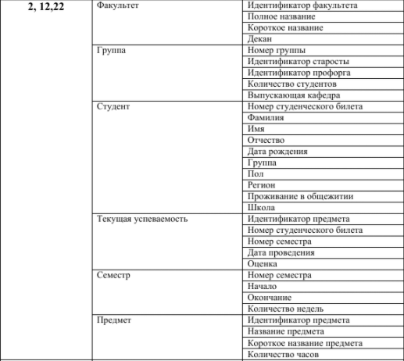

1. Создал логическую/физическую модель.
2. Создал сущность Факультет со следующими атрибутами: 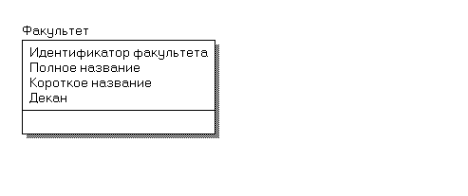
3. Создал сущность Группа со следующими атрибутами: 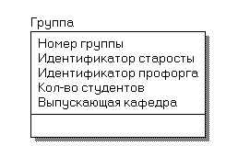
4. Создал сущность Студент со следующими атрибутами: 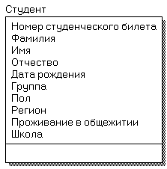
5. Создал сущность Текущая успеваемость со следующими атрибутами: 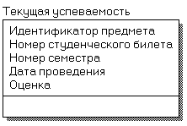
6. Создал сущность Семестр со следующими атрибутами:

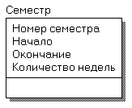

1. Создал сущность Предмет со следующими атрибутами: 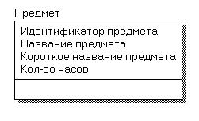
2. Соединил сущности Группа – Студент: Группа состоит из студентов 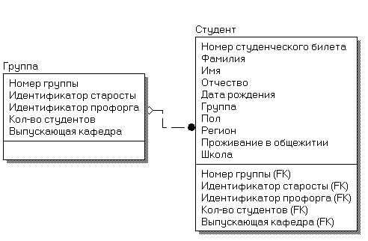
3. Соединил сущности Факультет – Студент. Студент учится на каком-либо факультете.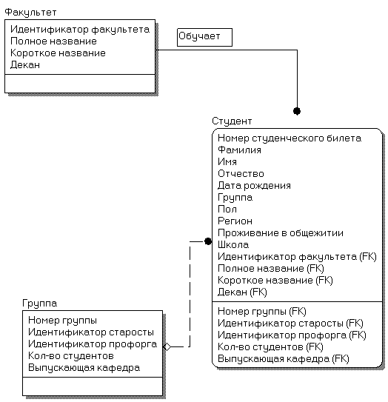
4. Соединил сущности Текущая успеваемость – Предмет(Текущая успеваемость состоит из предметов).

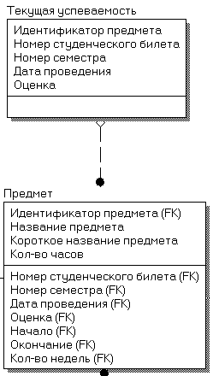

11.Соединил сущности Предмет – Семестр(Семестр состоит из предметов).

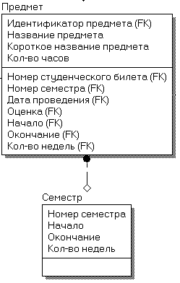

12.Соединил сущности Студент – Предмет(Предмет изучается Студентом).

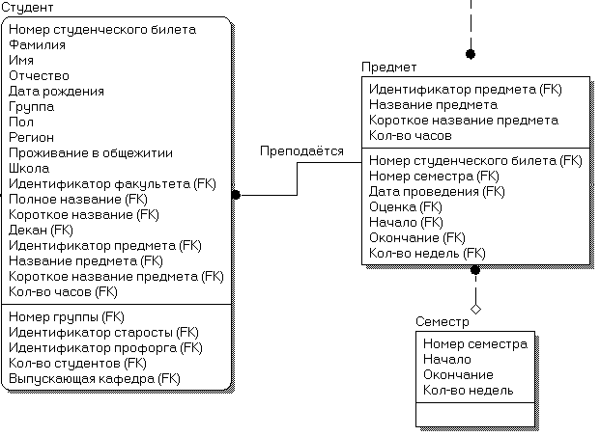

13.Общая картина следующая:

